公園國小棒球隊 吳俊良操兵
【聯合報╱記者鄭惠仁／台南報導】2010.03.24
台南市公園國小棒球隊本月初參加全國少棒聯
賽台南市初賽，取得代表權，將在4月1日~3日參加南區賽，選手最近加緊訓練，職棒統一獅前投手教練吳俊良也到母校指導，希望能晉級到全國決賽。
公園國小棒球隊97年與安慶國小組成聯隊，參加小馬聯盟世界盃比賽，贏得第2名。今年該隊選手齊全，實力大增，除了報名小馬聯盟台南市初賽，也剛取得教育部舉辦的全國聯賽台南市代表權，將與崇學國小棒球隊參加南區初賽。
教練卜南波表示，南區賽共有8隊參加，將選出前4強，參加全國賽，小朋友都很認真練習，有信心要闖入全國賽。公園國小也報名參加威廉波特比賽，5月將先參加國內初賽。
吳俊良說，自己是公園國小棒球隊出身，兒子現在也是公園國小棒球隊選手，他去年底離開職棒後，閒餘協助教練指導小朋友。吳俊良說，他堅持小學生的訓練要教易懂的觀念，且重視基本動作，只要小朋友吸收、不受傷，保持身心健康，球技就會日益精進。
後記：該隊目前已獲得南區亞軍，即將於4月25-29日參加全國聯賽。
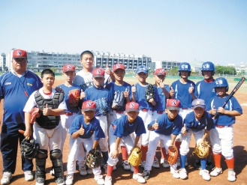
台南市公園國小棒球隊加緊練習，將參加全國聯賽南區比賽，希望能晉級全國賽。
記者鄭惠仁／攝影

企盼與夢想~ ~ ~共同圓一個夢
參加幾次比賽後，發現小朋友的球技和條件並不輸人，唯一較不足的地方，就是缺乏臨場的經驗，其實這也是學校行政單位和教練感到最頭痛和氣餒的事--有了這麼優秀的教練與球員，卻受限於學校場地和經費的不足，無法讓棒球隊能夠有足夠的機會與校外的優秀球隊進行交流、切磋球技，以期讓他們有更大的發揮空間。
儘管學校也努力的向教育部及棒球聯盟爭取經費，然而，這些經費僅勉強足以提供平日練習各項所需，一旦遇到賽事，學校行政和教練總是要想盡辦法籌措經費才能順利成行，看著小朋友們對棒球的熱愛及努力，讓人有千萬個不捨，實在需要更多人的協助，共同來為小朋友們圓夢，衷心的期盼他們能成為下一個王建民或郭泓志。

